Guide d'intervention en cas de problèmes (psychique)

En cas de problèmes psychiques, l’administration communale, en tant qu’employeur, aide à trouver des solutions ; dans la mesure du possible, il convient de préserver la santé et la capacité de travail. Les collaborateurs et les supérieurs hiérarchiques ont une responsabilité envers eux-mêmes, les autres collaborateurs et l’entreprise. Les supérieurs hiérarchiques sont tenus de confronter les collaborateurs aux problèmes qui ont un impact négatif sur l'entreprise et de les soutenir avec les moyens disponibles. Nous attendons des collaborateurs qu'ils participent activement à la résolution des problèmes

Il convient de le rappeler : en intervenant à un stade précoce en cas de comportement inhabituel ou de problèmes de performance, nous veillons à ce que les contraintes restent supportables pour toutes les parties concernées, à éviter les absences de longue durée et la perte d’emploi, et nous véhiculons une image d’entreprise humaine tant en interne qu’auprès du public.

Version
Date
Responsable

Il incombe au/à la supérieur(e) hiérarchique de réagir rapidement en cas de changements dans les performances et/ou le comportement des collaborateurs. Des interventions opportunes et constructives doivent permettre de maintenir autant que possible le niveau de performance. Le déroulement d’une intervention peut être divisé en quatre phases.
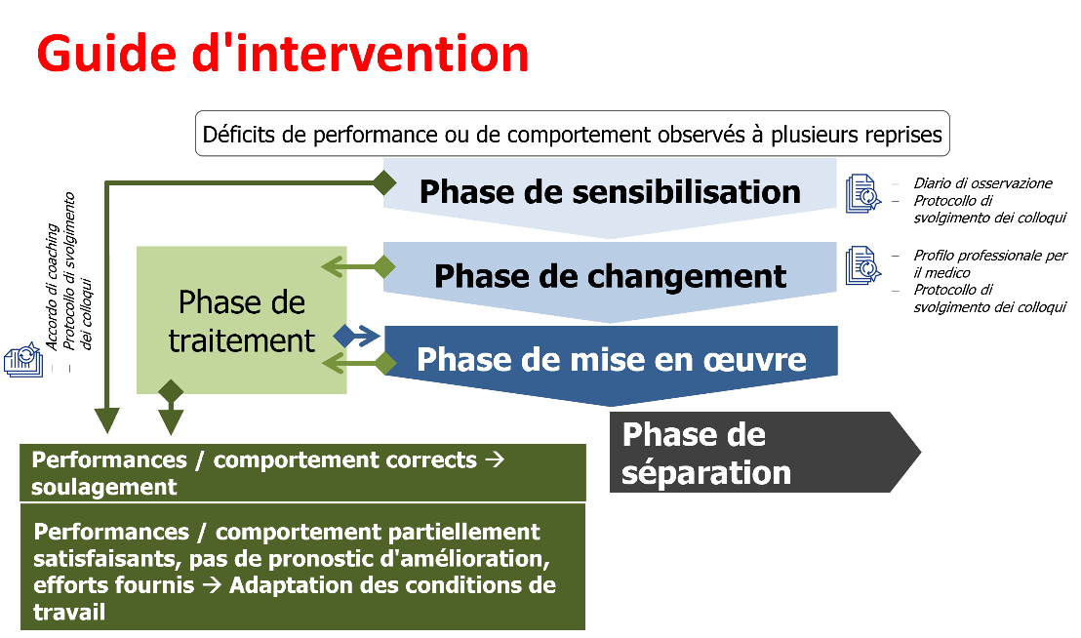
- Phase de sensibilisation
Les premières étapes visent à détecter le problème à un stade précoce. Le/la supérieur(e) hiérarchique constate un changement ou une détérioration des performances ou du comportement et en parle directement avec le/la collaborateur/trice. Il/elle recueille l’avis du/de la collaborateur/trice, convient d’objectifs en concertation avec lui/elle et lui propose son soutien. Au cours des semaines suivantes, il/elle observe si le/la collaborateur/trice est capable d’assumer ses responsabilités et de retrouver son niveau de performance ou son comportement habituel.
- Phase de changement
Si les performances et/ou le comportement restent insuffisants, le/la supérieur(e) hiérarchique fait appel au service du personnel pour la suite de la procédure. Un délai est fixé à l’employé(e) concerné(e) pour qu’il/elle sollicite une aide professionnelle appropriée (médecin, psychiatre, centre de consultation, etc.) afin de se conformer à son « obligation de minimisation des dommages ».
Phase de traitement (sous-processus)
Un échange entre l'employeur et le médecin traitant peut contribuer de manière décisive à la résolution du problème. Le collaborateur ou la collaboratrice, l'administration communale en tant qu'employeur et le médecin traitant concluent un accord régissant la coopération pendant la durée du traitement. Lors d'entretiens réguliers, le collaborateur ou la collaboratrice est accompagné(e) par son supérieur hiérarchique et le service du personnel, et les progrès du traitement sont consignés.
- Phase de mise en œuvre
Si l'employé(e) ne coopère pas avec le médecin traitant et/ou s'il/elle n'assume pas ses responsabilités, l'administration communale engage une procédure de licenciement. L'employé(e) se voit accorder une dernière chance.

- Phase de séparation
Si les performances et le comportement (y compris la coopération concernant la maladie mentale) ne s'améliorent toujours pas, le supérieur hiérarchique, en collaboration avec le service du personnel, engage la procédure de licenciement.
Terminologie
Soutien professionnel approprié Il s'agit ici de spécialistes tels que des médecins, des psychiatres ou des professionnels issus de centres de consultation. Dans le schéma d'intervention ci-dessous, le terme « médecin » est utilisé à la place de cette énumération.
Obligation de minimisation des dommages Nous assumons notre devoir de diligence en tant qu’employeur et attendons en contrepartie de nos collaborateurs qu’ils participent activement à la résolution des problèmes. En effet, le devoir de diligence de l’employeur est limité par le comportement fautif des collaborateurs : si ce comportement a contribué au conflit, le collaborateur ne peut pas invoquer le devoir de diligence de l’employeur.
Problèmes de performance et de comportement Des anomalies dans les relations interpersonnelles, le comportement au travail et/ou les performances peuvent indiquer d’éventuels problèmes psychiques :
- Absence du lieu de travail (par exemple, « disparaître » brièvement)
- Comportement au sein de l'équipe (p. ex. repli sur soi)
- Caractéristiques physiques (p. ex. négligence de l'hygiène corporelle)
- Changements psychologiques (p. ex. agitation/tension constantes)
- changements physiques (p. ex. plaintes d’insomnie)
- Performances au travail (par exemple, fluctuations de rendement)
Adaptations du poste de travail Le type d'adaptation du poste de travail dépend du handicap spécifique et doit, le cas échéant, être discuté avec le médecin traitant. Les aspects suivants doivent être pris en compte :
- Horaires de travail
- Tâches professionnelles
- Structuration des tâches
- une augmentation du travail individuel
- moins de tâches de planification
- des pauses courtes plus fréquentes
- environnement de travail calme

Phase de sensibilisation
Objectif : Détection précoce
Responsabilité du processus : Supérieur(e)
Déficits de performance ou de comportement observés à plusieurs reprises

E0 : Discuter de la marche à suivre avec SP
E1 : Convenir d'une phase d'observation
Participants : CC, S
Direction : S
Compte rendu : S
Motif :
- Manquements répétés en matière de performances ou de comportement
Contenu :
- Confrontation de l'élève concerné avec son comportement problématique et retour d'information positif
- Accord sur les performances et le comportement avec définition d'objectifs
- Santé et sécurité
- Indication des offres de soutien (service du personnel, psychiatre, médecin, centre de consultation)
- Si le PC est déjà en traitement : proposition d'un entretien commun avec le médecin et le psychiatre
- Annonce d'une poursuite de l'observation pendant deux à trois mois.
- Fixer la date du prochain entretien

E1 : Convenir d'une phase d'observation

Rédiger le rapport d'observation

Performances/
Comportement
OK

Non

Oui
E2 : Annoncer le transfert à la police

Informer SP
(Début de la phase de changement)

E2 : Entretien sur le terrain (évaluation de la phase d'observation)
Participants : CC, S
Direction : S
Compte rendu : S
Motif : fin de la phase d'observation
Contenu :
- Performances et comportement
à nouveau satisfaisants ( décharge) ou
pas dans les normes ( phase de changement)
Compte rendu :
- Décharge ou charge écrite
- Documents dans le dossier personnel

Niveau
2

E2 : Entretien d'évaluation

Informer le SP

Abréviations
SP Service du Personnel
CC Collaboratrice ou collaborateur Concerné
S Supérieur(e)
E# Entretien (n°)
Phase de changement
Objectif : Recherche d'un soutien professionnel adapté
Responsabilité du processus : Service du personnel
E3 : Fixer un délai pour la consultation d'un soutien professionnel
Participants : CC, S, SP
Direction : SP
Compte rendu : SP
Motif :
- Performances / comportement inacceptables après la phase de sensibilisation
- Consultation du médecin traitant insuffisante
- Incident en escalade
Contenu :
- Rétrospective (ce qui s'est passé jusqu'à présent)
- Accord sur les performances et le comportement avec des objectifs
- Mesures au sein de l'entreprise : par exemple, réaffectation, adaptations du poste de travail
- Mesures comportementales : accompagnement par des professionnels (médecin, psychiatre, centre de consultation, etc.)
- Obligation de minimisation des risques : fixation d'un délai d'environ deux semaines pour consulter un professionnel et dérogation partielle au secret médical pour le médecin
- Convenir d'un contrôle par le SP
- Fixer une date approximative pour le prochain entretien (date exacte en fonction du temps nécessaire à la consultation).
- Annonce d'une surveillance continue
Niveau
2

E3 : Fixer un délai pour consulter un professionnel (psychiatre, médecin, centre de consultation, etc.)

Consultation d'un professionnel de santé en cas
une aide professionnelle : la consultation a-t-elle eu lieu ? Période de consultation ?

Le délai a-t-il été respecté ?
Non

Oui

Phase de traitement
(sous-processus)

Comportement /
Comportement
OK
E6 : Entretien de suivi (évaluation de la phase de changement)
Participants : CC, S, SP
Direction : SP
Compte rendu : SP
Motif : fin de la phase de changement
Contenu :
- Performances et comportement à nouveau satisfaisants :
Levée des mesures ; signer un accord en cas de rechute, en cas d'incident, reprise du suivi chez E3
- Performances / comportement partiellement normaux, pas de pronostic d'amélioration, efforts fournis
Adaptation des conditions de travail
- Performances et comportement toujours non conformes :
Phase de mesures
Compte rendu :
- Documents dans le dossier personnel
Non

Oui
Niveau
3

E6 : Entretien sur le lieu de travail

Abréviations
SP Service du Personnel
CC Collaboratrice ou collaborateur Concerné
S Supérieur·e
E# Entretien (n°)
Phase de traitement (sous-processus)
Objectifs : - Amélioration de la santé et des performances
- Maintien de la capacité de travail
Responsabilité du processus : Service du personnel
Début du sous-processus
Phase de traitement

E4 : Préparer la consultation
Participants : CC, S, SP, médecin
Animation : SP
Compte rendu : SP
Date :
- Après une première consultation chez le médecin
Motif :
- Mise en place de la coopération
Contenu :
- Contrat de collaboration écrit, comprenant : déroulement du traitement, règlement de la participation aux frais, règlement des absences et du temps de travail, dérogation partielle du médecin au secret professionnel, etc.
E4 : Préparer la consultation

Signature du contrat

Consultation avec un médecin

E5 : Entretien sur le lieu de travail (aptitude au travail)
Compléter le rapport d'observation

E5 : Entretien d'évaluation (capacité de travail)
Participants : CC, S, SP, médecin
Direction : SP
Compte rendu : SP
Motif : Évolutions au travail
Contenu :
- Engagement du CC (motivation)
- Performance et comportement
- Limitations fonctionnelles et aménagements du travail
- Date de la prochaine réunion

Poursuivre le traitement ?

Oui

Non

Fin du sous-processus
Phase de traitement

Abréviations
SP Service du Personnel
CC Collaboratrice ou Collaborateur concerné
S Supérieur·e
E# Entretien (n°)
Phase de mise en œuvre
Objectif : Dernière chance
Responsabilité du processus : Service du personnel
Niveau
3

E7 : Menacer de résilier
Participants : CC, S, SP
Direction : SP
Compte rendu : SP
Motif :
- État / comportement toujours inapproprié.
- Le patient n'est pas coopératif ; ne respecte pas son obligation de minimiser le préjudice ; consultation avec le médecin traitant insuffisante
Contenu :
- Rétrospective (ce qui s'est passé jusqu'à présent)
- Renouvellement des accords et des mesures issus de E3
- Dernier délai de deux semaines maximum pour consulter un professionnel.
- Fixer la date du prochain entretien
- Annonce d'un suivi supplémentaire
Compte rendu :
- Note au dossier avec accords, conditions, etc.
- Avertissement écrit de résiliation
E7 : Menacer de résilier

Consultation du responsable du personnel en cas de
un soutien professionnel : consultation effectuée ? Durée de la consultation ?

Non
Délai respecté ?

Oui

Phase de traitement
(sous-processus)

E8 : Entretien sur place
Non
Comportement /
Comportement
correct

E8 : Entretien de suivi (évaluation de la phase d'intervention)
Participants : CC, S, SP
Direction : SP
Compte rendu : SP
Motif : Fin de la phase de mesures
Contenu :
- Performances et comportement à nouveau satisfaisants :
Levée des mesures ; signer un accord en cas de rechute, en cas d'incident, réintégration au niveau E4
- Performances / comportement partiellement satisfaisants, pas de perspectives d'amélioration, efforts fournis
Adaptation des conditions de travail
- Performances et comportement toujours non conformes :
Phase de séparation
Compte rendu :
- Documents dans le dossier personnel

Oui
Niveau
4

Abréviations
SP Service du Personnel
CC Collaboratrice ou collaborateur Concerné
S Supérieur(e)
E# Entretien (n°)
Phase de séparation
Objectif : Résiliation du contrat de travail
Responsabilité du processus : Service du personnel
Niveau
4

E9 : Examen final
Participants : S, SP, secrétaire communal
Direction : Secrétaire communal
Compte rendu : SP
Motif :
- La menace de résiliation reste sans effet ; le CC ne respecte pas son obligation de minimiser le préjudice
Contenu :
- Décision de résiliation
- Suite de la procédure

E9 : Examen final

E10 : Donner son préavis
Participants : CC, S, SP, secrétaire communal
Direction : Secrétaire communal
Compte rendu : SP
Motif :
- Performance et comportement toujours non conformes, le CC ne respecte pas son obligation de minimisation des dommages
Déroulement :
- Conformément aux normes du service du personnel
E8 : Prononcer le licenciement, suite de la procédure selon les normes du service du personnel

Abréviations
SP Service du Personnel
CC Collaboratrice ou collaborateur Concerné
S Supérieur·e
E# Entretien (n°)

